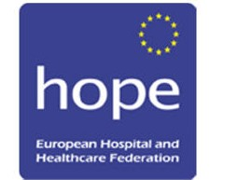HOPE
PrOgrammE d'écHangE
dEs PrOfEssiOnnEls dE santé EurOPéEns

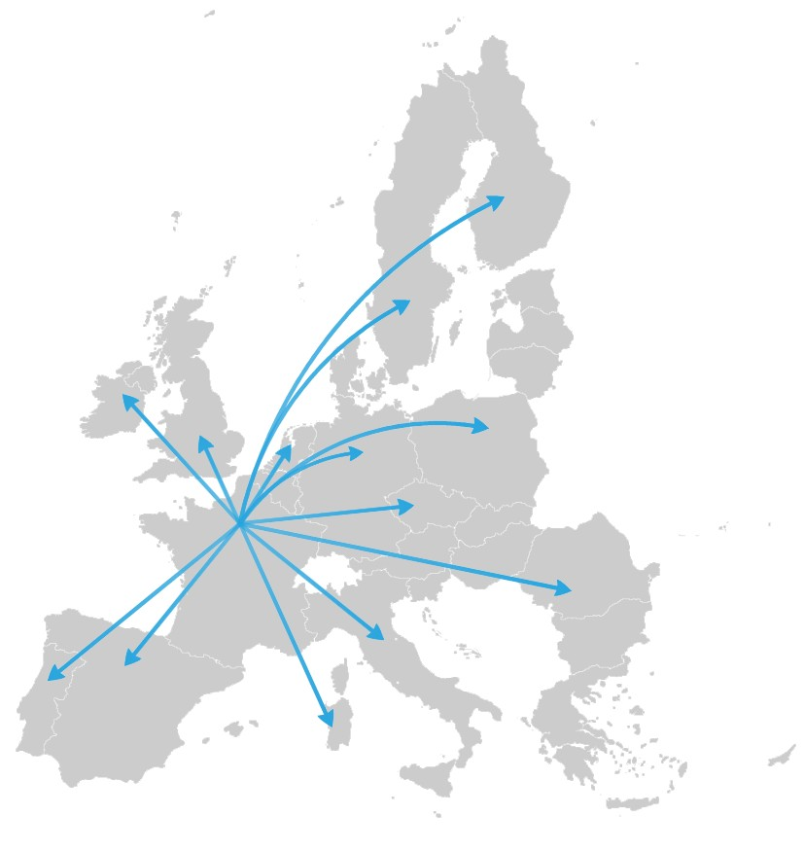La Fédération européenne des hôpitaux (HOPE) est une organisation internationale à but non lucratif créée en 1966. HOPE représente les associations nationales des hôpitaux publics et privés, des fédérations d'autorités locales et régionales et des services nationaux de santé. En France, la FHF, la FEHAP et Unicancer sont membres de HOPE. Sa mission est de promouvoir l'amélioration de la santé des citoyens en Europe, un bon niveau de soins hospitaliers et de développer l'efficience et l'humanité dans les activités des hôpitaux et des services de santé.

Pour en savoir plus, veuillez contacter : Le coordonnateur national : Cédric ARCOS
crédit photos : fHf. réalisation : Julie BErnagE • 2014
01 44 06 84 50 - c.arcos@fhf.fr
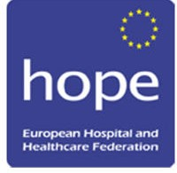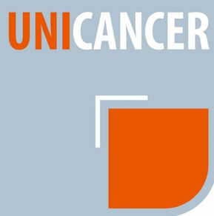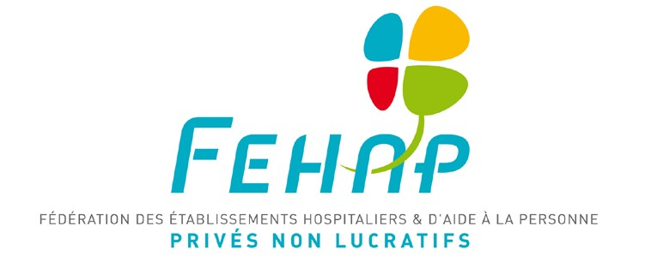Le pôle Europe international : Camille TROCHERIE 01 44 06 85 21 - c.trocherie@fhf.fr

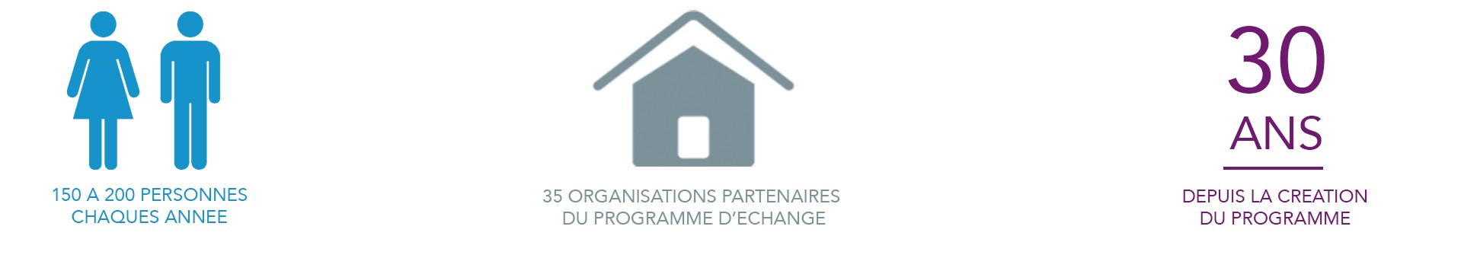

La Fédération européenne des hôpitaux (HOPE) organise ce programme d'échange de cadres hospitaliers depuis plus de 30 ans. Son objectif est d'améliorer les connaissances du fonctionnement des services de santé des différents pays européens.

Entre 150 et 200 personnes participent chaque année au programme qui se déroule pendant 4 semaines. Les établissements qui accueillent les candidats ont pour tâche d'élaborer un programme grâce auquel les participants découvrent un système de sante diffèrent du leur. Les stagiaires sont quant à eux invites à travailler sur une problématique unique chaque année qu’ils restituent au cours d’une rencontre finale avec les autres participants du pays d'accueil lors de l'Agora HOPE.

unE incitatiOn a la dEcOuVErtE

VOTRE PROFIL

Vous êtes médecin, directeur ou cadre de santé ?

Vous avez au moins 3 ans d’ancienneté dans votre poste ?

Vous maitrisez bien une langue étrangère et vous souhaitez l’améliorer ?

Vous aimeriez voyager à travers l’Europe ?

Découvrir de nouvelles personnes et des nouvelles manières de travailler ?

Le programme d’échange HOPE est fait pour vous !

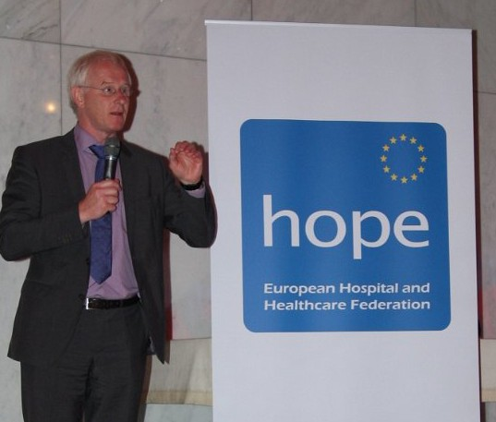Participer au programme HOPE c’est la garantie de :

appréhender de nouvelles manières de travailler

Explorer un nouvel établissement et un nouveau système de santé

Valoriser le modèle français à l’étranger

découvrir un nouveau pays, une nouvelle culture

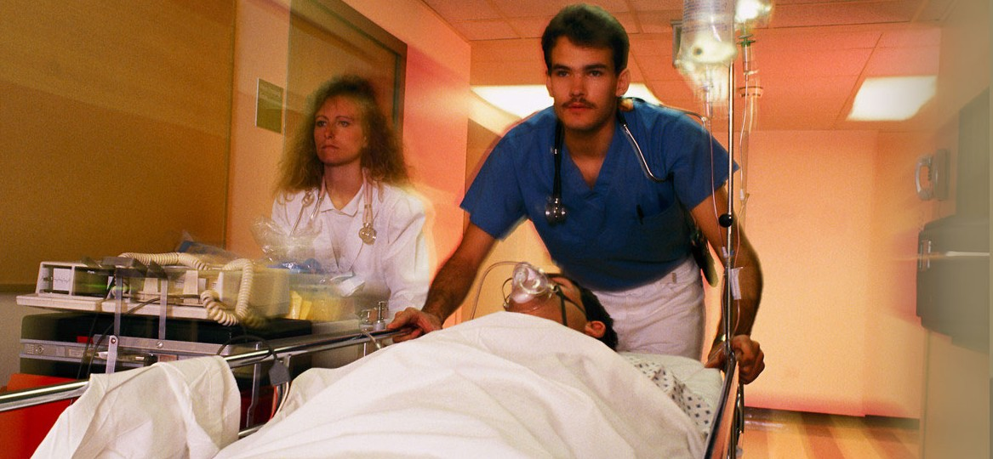

unE OPPOrtunitE uniQuE

le programme d’échange HOPE existe depuis 33 ans et est unique en Europe. il constitue une chance unique pour tous ceux qui veulent y participer.

En faisant ce voyage, vous contribuez au projet européen de santé qui consiste à :
améliorer la santé des citoyens au sein de l’Europe
Promouvoir un haut niveau de soins hospitaliers
Concilier efficience et humanité

dErOulEmEnt du PrOgrammE

ils En ParlEnt

Yves SERVANT
Directeur du groupement hospitalier Sud, HCL

- Participer au programme d’échange HOPE en accueillant des candidats permet de sortir d’une gestion autocentrée de l’établissement, d’accroître le rayonnement de l’établissement en montrant son ouverture et ainsi de créer un véritable dynamisme. "

Françoise MONTALBETTI
Directrice adjointe du centre hospitalier d’Ardèche nord

- J’ai eu envie de participer au programme car, professionnellement, j’étais attirée par cette ouverture vers une expérience européenne. Par ailleurs j’étais intéressée par le thème qui traitait des personnes vieillissantes, travaillant à l’époque dans un service de gériatrie. "

Laure THAREL
Responsable de la gouvernance des établissements de santé dans une ARS

- il est indispensable de se tourner

rencontrer de nouvelles personnes

unE garantiE d'acQuErir unE EXPEriEncE EnricHissantE
S'inscrire : (http://www.fhf.fr)
En septembre : téléchargez le dossier de candidature sur le site de la fHf
En octobre : date limite de réception des dossiers
En décembre: sélection des candidats et des hôpitaux d’accueil

Participer :
En mai : début du programme de 4 semaines
En juin : séminaire d’évaluation dans une capitale européenne
vers une expérience à l'étranger telle que celle proposée par HOPE pour être capable de prendre du recul et ainsi pouvoir revoir l'organisation interne et externe de notre système hospitalier actuel. "

Benoit HOUBIN

En participant au programme d’échange de HOPE, vous êtes certain :

d'acquérir des connaissances précises sur le thème traité au cours du stage
d'avoir une meilleure compréhension du fonctionnement des systèmes de santé en Europe
de percevoir différemment les problèmes auxquels vous êtes quotidiennement confrontés
d'améliorer votre connaissance des langues étrangères
de créer des contacts intéressants avec d’autres professionnels des services de santé en Europe

Psychiatre au CH Paul Guiraud de

Villejuif
MODALITéS PRATIQUES :
Vous accueillez un stagiaire : coût de Vous partez à l’étranger : les coûts l’hébergement et éventuellement de de transport et de restauration et la restauration à la charge de l’hôpital l’inscription au séminaire final sont à la d’accueil charge de l’hôpital (crédit formation) ou
par financement individuel

" Participer à cet échange est une véritable opportunité de mettre en perspective sa pratique médicale, cela permet d’interroger des pratiques anciennes, et de tenter de les renouveler. "

